5. USO DE HERRAMIENTAS MODERNAS
5.1. Necesidades de herramientas
En esta sección se identifican las actividades clave del ciclo de vida del proyecto: Blockchain para la trazabilidad del café amazónico de Chanchamayo, y se vinculan directamente con el tipo de herramienta tecnológica requerida para su ejecución.
Actividad | Necesidad | Categoría de Herramienta | Tipo de Herramienta
Modelado del negocio | Diagramar los procesos de producción de café en Chanchamayo. | Modelado | Herramienta de modelado BPMN
Diseño de la arquitectura del sistema | Diseñar la estructura descentralizada, nodos, flujos de datos y lógica de contratos inteligentes. | Arquitectura | Herramienta de diagramación UML y Arquitectura de Software
Desarrollo de Smart Contracts | Programar la lógica inalterable del registro de producción de café, certificaciones y transacciones. | Blockchain | Entorno de desarrollo para Smart Contracts y compilador
Desarrollo de la aplicación Web / Móvil | Crear la interfaz para que agricultores registren datos y consumidores escaneen el código QR. | Desarrollo | IDE de desarrollo de software
Red de prueba (Testnet) | Simular la red Blockchain sin incurrir en costos de transacciones reales durante las pruebas. | Infraestructura | Emulador de red Blockchain local / Testnet
Análisis de datos | Procesar datos de calidad, predecir el rendimiento de cosechas y visualizar métricas de trazabilidad. | Datos e IA | Entorno de análisis de datos, modelos ML y Dashboard
Gestión de requerimientos | Organizar el backlog del proyecto, definir entregables y asignar roles al equipo. | Gestión de Proyectos | Herramienta de gestión ágil (Scrum/Kanban)
Control de versiones del código fuente | Controlar el historial de cambios del software y código. | Gestión del Código | Sistema de control de versiones y repositorio
Pruebas de APIs y Smart Contracts | Validar los puntos de integración, la ejecución de contratos inteligentes y la seguridad. | Gestión de Calidad y Seguridad | Herramienta de testing de APIs y análisis de código

5.2. Criterios de selección
Para determinar qué herramientas tecnológicas se utilizarán en el desarrollo de la plataforma de trazabilidad de café, se ha definido un conjunto de criterios ponderados. Estos criterios evalúan la viabilidad técnica, la seguridad, los costos de operación y la facilidad de adopción tanto para los desarrolladores como para los agricultores de Chanchamayo.
Criterio | Peso (%) | Justificación
Seguridad | 25% | Capacidad del sistema para garantizar la integridad de los datos, resistir la vulnerabilidad y prevenir la falsificación.
Costos | 20% | Costo de ejecución de las transacciones, infraestructura en la nube y consumo de recursos durante el desarrollo y despliegue.
Integración | 15% | Capacidad de conectarse mediante APIs o conectores estándar con sistemas móviles, bases de datos y redes Blockchain.
Curva de aprendizaje | 15% | Disponibilidad de documentación, frameworks consolidados, soporte de la comunidad y rapidez de adopción por parte del equipo de ingeniería.
Escalabilidad | 15% | Capacidad para procesar múltiples transacciones por segundo durante las épocas de alta producción de café sin saturar el sistema.
Usabilidad | 10% | Facilidad con la que la herramienta permite diseñar e implementar interfaces intuitivas para los usuarios finales.

Cada uno de estos criterios serán evaluados en una escala o puntaje del 1 al 5.
5.3. Selección de herramientas modernas
Aplicando la fórmula de puntuación ponderada:
$Puntaje total=⅀(Calificación×Peso)$
Donde los pesos evaluados son: Seguridad (25%), Costo (20%), Integración (15%), Curva de Aprendizaje (15%), Escalabilidad (15%) y Usabilidad (10%).
Categoría | Herramienta Evaluada | Puntaje Total | Decisión y Justificación
Servidor / Web | Apache / PHP 8.2 (XAMPP) | 4.23 / 5.0 | Seleccionado (PMV1): Entorno autorizado, despliegue rápido sin sobrecarga de frameworks en la fase inicial.
Base de Datos | MySQL / MariaDB | 4.38 / 5.0 | Seleccionado (PMV1): Excelente manejo relacional para usuarios, parcelas y lotes en la etapa inicial.
Blockchain | Polygon (Testnet Amoy) | 4.57 / 5.0 | Seleccionado (PMV3): Alta inmutabilidad, ejecuciones EVM y comisiones de gas casi nulas.
Smart Contracts | Solidity + Hardhat | 4.45 / 5.0 | Seleccionado (PMV2-PMV3): Estándar de la industria para desarrollo y auditoría estática de contratos.
Frontend / Cliente | JS Nativo (Fetch) / CSS | 4.40 / 5.0 | Seleccionado (PMV1): Consumo directo de la API interna sin peso de dependencias npm.
Almacenamiento | IPFS (Pinata) | 4.38 / 5.0 | Seleccionado (PMV2-PMV3): Garantiza la inmutabilidad fuera de la cadena (off-chain) para certificados y fotos.
IA y Analítica | Python (Scikit-learn) | 4.43 / 5.0 | Seleccionado: Librería estándar para el procesamiento de calidad SCA y modelos predictivos agrícolas.

5.4. Herramientas de Ingeniería
Esta sección demuestra el uso de herramientas propias de la práctica de ingeniería aplicadas al proyecto de trazabilidad de café en Chanchamayo:
Modelado | BPMN (Bizagi Modeler): Utilizado para el modelado de los procesos de negocio de la cadena de valor del café.
Modelado | UML: Aplicado para representar los diagramas de Casos de Uso, Clases del dominio y Secuencia de la interacción entre los usuarios y los Smart Contracts.
Arquitectura | C4 Model: Implementado para estructurar visualmente la arquitectura del software en sus distintos niveles.
Arquitectura | Archi: Empleado para el modelado de Arquitectura Empresarial, mapeando la alineación entre los procesos de negocio cafeteros y la infraestructura Blockchain.
Diseño | Figma: Utilizado para la creación de los prototipos e interfaces de usuario (UI/UX) de la aplicación móvil y plataforma web para el escaneo del código QR.
Diseño | Balsamiq: Usado en las etapas iniciales para el prototipado rápido de baja fidelidad enfocado en la usabilidad de agricultores en zonas rurales.
Simulación / Modelado | Remix Ethereum Simulator: Utilizado para simular la ejecución de los Smart Contracts, analizando el consumo de gas, estado de las transacciones y validando la lógica inmutable antes del despliegue en la red de pruebas.
Simulación / Modelado | Herramientas GIS: Empleadas para la geolocalización y delimitación espacial de las parcelas de cultivo de café en la provincia de Chanchamayo.

5.5. Herramientas de Desarrollo y Computación
Esta sección especifica las herramientas empleadas para la programación, gestión de bases de datos, integración mediante APIs, control de versiones e infraestructura de cómputo para la solución de trazabilidad:
Categoría | Herramienta / Tecnología | Función Específica en el Proyecto | Evidencia / Entregable Generado
Servidor Web y Ejecución | Apache (XAMPP) | Servidor web que sirve el frontend y protege el backend PHP mediante virtual hosts. | Entorno local configurado en htdocs.
Lenguaje Backend | PHP 8.2 | Implementación de controladores, casos de uso y reglas del dominio bajo arquitectura hexagonal. | Scripts en backend/ (bootstrap.php, controladores).
Base de Datos Persistente | MySQL / MariaDB | Almacenamiento relacional de usuarios, productores, parcelas y lotes. | Esquema schema.sql y seed.sql importados.
Frontend / Cliente HTTP | HTML5 / CSS / JS Nativo (Fetch) | Renderizado de vistas y consumo dinámico e interactivo de la API JSON de consulta (api-consulta.php). | Archivo app.js y hojas de estilo estilos.css.
Smart Contracts y Red | Solidity + Polygon Testnet | Programación e integración de la lógica inmutable del hash de trazabilidad. | Archivos .sol y scripts de migración en Hardhat.
Almacenamiento Descentralizado | IPFS | Persistencia distribuida e inmutable de fichas técnicas e imágenes de cultivos. | Hash de contenido (CID) referenciado en la base de datos.
Control de Versiones | Git / GitHub CLI | Gestión de versiones del código fuente, colaboración distribuida y sincronización de repositorios. | Repositorio remoto público Blockchain_cafe_proyecto.

5.6. Herramientas de datos, IA y modelado
Esta sección describe las herramientas seleccionadas para el análisis, procesamiento predictivo de datos de cultivo y visualización de métricas de calidad del café en Chanchamayo:
Preparación de datos | Python: Lenguaje principal utilizado para construir los scripts de extracción, transformación y carga de datos agronómicos e historial de cosecha.
Preparación de datos | Pandas: Librería empleada para la limpieza, manipulación de estructuras de datos tabulares y filtrado de registros incompletos sobre producción y altitud.
Preparación de datos | NumPy: Utilizado para operaciones matemáticas vectorizadas y procesamiento numérico de matrices de variables ambientales y físicas del grano.
Machine Learning | Scikit-learn: Framework utilizado para entrenar modelos analíticos y algoritmos de regresión/clasificación orientados a la predicción de rendimiento de cosechas y puntuación de calidad de catación (SCA).
Machine Learning | TensorFlow / PyTorch: Evaluados para el procesamiento de imágenes de muestras de granos de café verde para la detección de defectos físicos mediante visión artificial.
Experimentación | Google Colab / Jupyter Notebooks: Entornos interactivos en la nube utilizados para la rápida prototipación, pruebas de algoritmos de ML, documentación de experimentos y compartición de hallazgos con el equipo de ingeniería.
Visualización | Power BI: Plataforma de inteligencia de negocios utilizada para crear dashboards ejecutivos interactivos sobre el volumen de producción y avance de trazabilidad en las cooperativas.
Visualización | Matplotlib / Plotly: Librerías de Python utilizadas para generar gráficos estadísticos e interactivos dentro de las aplicaciones web para agricultores y compradores.

Flujo Integrado de Modelado / Predicción
El flujo analítico implementado sigue el ciclo estándar de ingeniería de datos:
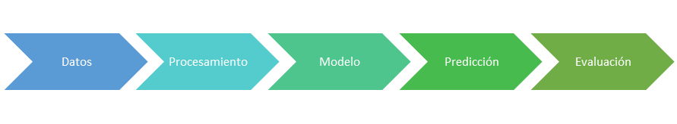
Herramienta | Aplicación Específica en el Proyecto
Python | Lenguaje de desarrollo.
Pandas | Preparación, filtrado y estandarización de datasets.
Scikit-learn | Entrenamiento de modelos de predicción de rendimiento.
Google Colab | Experimentación, ajuste de parámetros y validación cruzada.
Power BI | Visualización interactiva de métricas de trazabilidad y calidad para consumidores y cooperativas.

Limitación del Modelo: El modelo de Machine Learning entrenado para predecir la calidad y el rendimiento del café puede presentar un menor desempeño o pérdida de precisión cuando recibe datos de entrada fuera de la distribución utilizada durante el entrenamiento (por ejemplo, ante eventos climáticos anómalos o datos de variedades de café no registrados previamente en la región de Chanchamayo).
5.7. Herramientas de Gestión
Como se observa en el siguiente cuadro, se evidencia la aplicación de herramientas para la planificación, organización, seguimiento colaborativo y control de entregables dentro del ciclo de vida del proyecto.

Actividad de Gestión | Herramienta Utilizada
Product Backlog | Trello
Gestión de tareas | Trello
Repositorio de código | GitHub
Documentación técnica | Google Drive
Reuniones y revisiones | Google Meet
Seguimiento y métricas | Dashboard de Trello
Comunicación del equipo | Google Meet

Trello: La implementación de tableros Kanban interactivos permitió visualizar el flujo de trabajo en tiempo real por cada Sprint, logrando detectar de forma temprana las historias de usuario asociadas al despliegue de Smart Contracts.
GitHub: El uso de flujos de trabajo y revisiones de código exigió que se aprobara cada cambio en la API o Smart Contract. Como resultado, se redujo a cero la integración de fallas sintácticas y vulnerabilidades conocidas en la rama principal (main).
Google Meet: La realización de reuniones periódicas a través de videollamadas garantizó una comunicación continua entre los desarrolladores, asegurando que los problemas se resolviesen en menos de 24 horas.
5.8. Herramientas de calidad y seguridad
A continuación, se detalla las herramientas seleccionadas para verificar la calidad del código, evaluar el rendimiento bajo carga y garantizar la seguridad del sistema:
Calidad
- SonarQube / SonarCloud: Utilizado para la inspección continua del código fuente en Node.js y Dart, analizando la mantenibilidad, complejidad ciclomática y detección de errores potenciales.
- Postman: Empleado para ejecutar pruebas automatizadas sobre la API REST intermediaria, asegurando que las respuestas de lectura y escritura hacia la red Blockchain funcionen correctamente.
- JUnit / Hardhat Test Framework: Utilizados para la creación y ejecución de pruebas unitarias sobre los Smart Contracts en Solidity y controladores del backend.
Rendimiento
- JMeter: Utilizado para simular múltiples peticiones concurrentes de lectura y escritura de lotes de café (especialmente durante las épocas pico de cosecha en Chanchamayo), midiendo latencia y tiempos de respuesta.
- k6: Evaluado para pruebas de carga livianas y continuas sobre los endpoints de consulta de trazabilidad mediante código JavaScript.

Seguridad
- Slither (Herramienta SAST para Blockchain): Analizador estático de código para Solidity utilizado para detectar vulnerabilidades críticas en Smart Contracts (como ataques de reentrabilidad, desbordamientos e inconsistencias de acceso).
- OWASP ZAP: Utilizado para realizar pruebas de seguridad dinámicas (DAST) sobre la API REST y plataforma web, identificando brechas como inyecciones o fallos de autenticación.
- Análisis de dependencias (npm audit / GitHub Dependabot): Herramienta automatizada para auditar vulnerabilidades en librerías de terceros instaladas en el backend y frontend.
Evidencia y Métricas de Calidad
Herramienta | Aplicación en el Proyecto | Métrica Evaluada
SonarQube | Análisis estático del código backend y móvil. | Cantidad de bugs, vulnerabilidades y code smells.
Slither | Auditoría de seguridad sobre Smart Contracts. | Vulnerabilidades críticas detectadas en Solidity (Reentrancy, Tx.origin, etc.).
JMeter | Pruebas de rendimiento y carga en la API REST. | Tiempos de respuesta (ms) y tasa de peticiones por segundo.
Postman | Pruebas funcionales de la API intermedia. | Porcentaje (%) de pruebas API aprobadas.
OWASP ZAP | Pruebas de penetración sobre la aplicación. | Número y gravedad de vulnerabilidades web detectadas.

5.9. Aplicación integrada de herramientas
En la imagen se muestra la interconexión entre las distintas herramientas seleccionadas, consolidando un ecosistema de ingeniería continuo para la solución de trazabilidad de café en Chanchamayo.
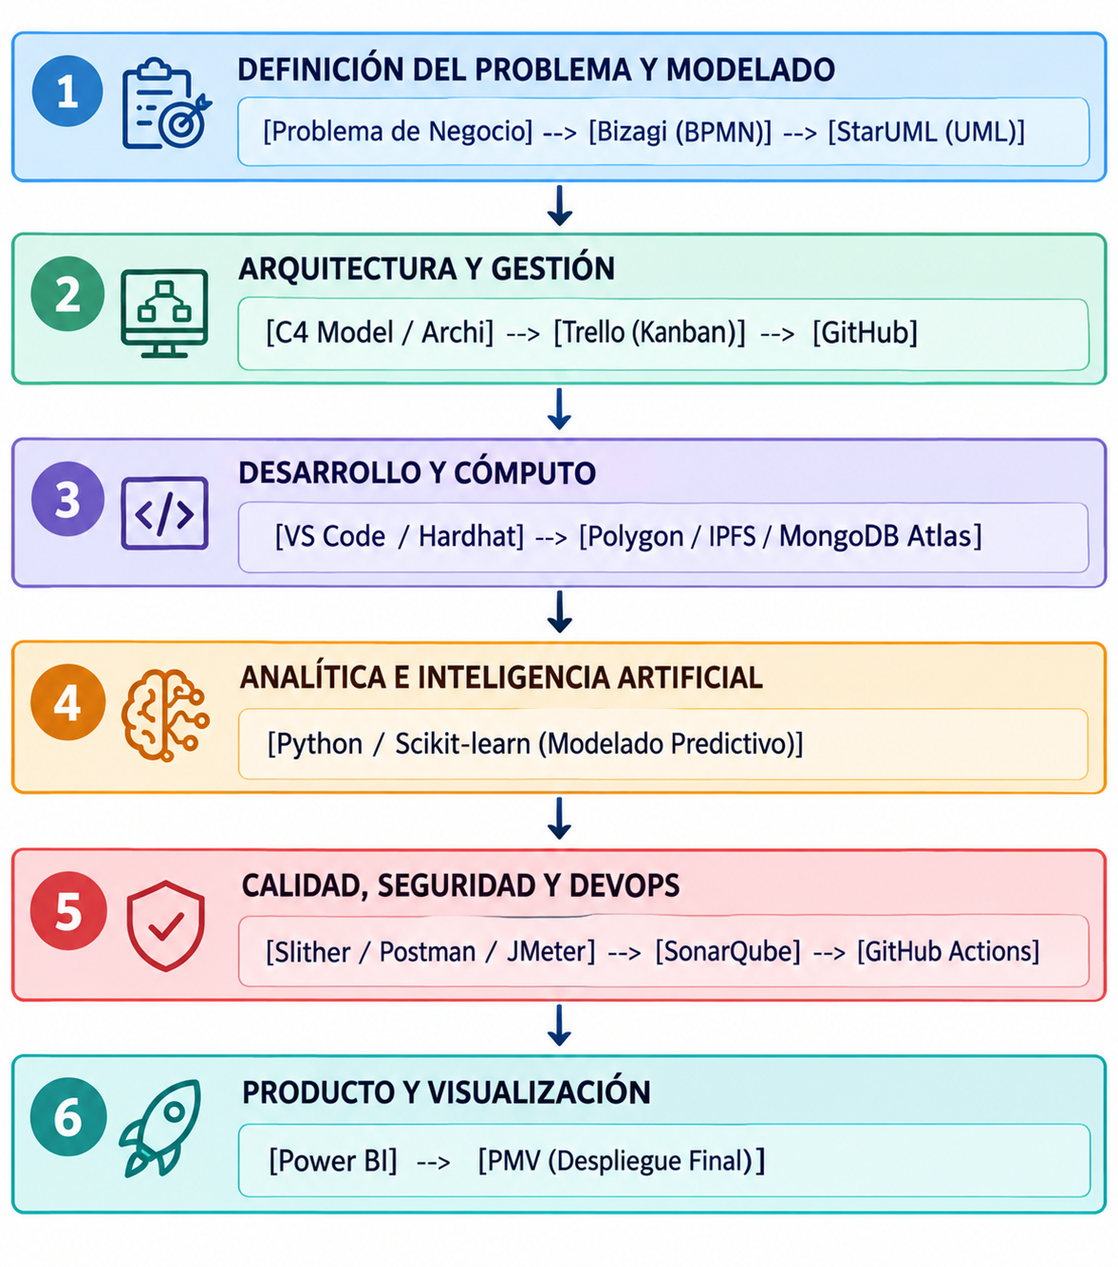
Sustento del Ecosistema Integrado
- Definición y Diseño: El problema operativo en Chanchamayo se formaliza en Bizagi y StarUML, cuyos modelos sirven de insumo para la definición de componentes en el C4 Model.
- Gestión e Implementación: Cada requerimiento arquitectónico se descompone en historias de usuario organizadas en Trello y vinculadas a repositorios en GitHub. Los desarrolladores implementan la lógica del sistema y los contratos inteligentes utilizando VS Code y Hardhat.
- Persistencia e IA: Las transacciones inmutables se registran en Polygon, las imágenes en IPFS y los datos operacionales en MongoDB. Paralelamente, Python consume estos datos para ejecutar modelos de IA que predicen la calidad del café.
- Validación y Despliegue: El código es auditado en Slither, funcionalmente probado en Postman, estresado con JMeter y desplegado automáticamente vía GitHub Actions al superar los umbrales de calidad en SonarQube.
- Monitoreo Final: El valor entregado por el PMV es visualizado por los tomadores de decisiones a través de paneles analíticos en Power BI.

5.10. Aplicación de herramientas por PMV
Seguidamente, se muestra como el uso de herramientas evoluciona progresivamente a lo largo del desarrollo de la solución, adaptándose a los objetivos y requerimientos de cada Productos Mínimos Viables (PMV1: Registro de productores/lotes, PMV2: Eventos de trazabilidad, PMV3: Integración Blockchain y Consulta QR).
Categoría | Herramienta | PMV1 (Base) | PMV2 (Eventos) | PMV3 (Blockchain)
Servidor / Lenguaje | Apache / PHP 8.2 | ✓ | ✓ | ✓
Base de Datos | MySQL / MariaDB | ✓ | ✓ | ✓
Frontend Web | JS Nativo (Fetch API) | ✓ | ✓ | ✓
Control de Versiones | Git / GitHub | ✓ | ✓ | ✓
Calidad de API | Postman | ✓ | ✓ | ✓
Smart Contracts | Solidity / Hardhat | — | ✓ | ✓
Red Blockchain | Polygon (Testnet) | — | — | ✓
Almacenamiento | IPFS | — | ✓ | ✓
Análisis Estático | Slither / SonarQube | — | ✓ | ✓
Pruebas de Carga | JMeter | — | — | ✓
Servidor / Lenguaje | Apache / PHP 8.2 | ✓ | ✓ | ✓

Justificación
- PMV1 (S1 – S3: Gestión de productores, parcelas y lotes): Se centra en el modelado inicial y la arquitectura base off-chain. Se emplean herramientas esenciales de diseño, desarrollo inicial y pruebas funcionales de APIs para asegurar la correcta ingesta de datos del agricultor.
- PMV2 (S4 – S6: Registro de eventos e historial de trazabilidad): Al incrementar la complejidad del sistema con el manejo de evidencias digitales y eventos de procesamiento del grano, se integran herramientas de análisis de calidad de código (SonarQube) y análisis estático de seguridad (Slither / OWASP ZAP).
- PMV3 (S7 – S12: Integración con Blockchain Polygon y Consulta QR): Corresponde a la fase de madurez máxima del sistema. Se incorporan herramientas de pruebas de rendimiento y estrés (JMeter) para validar la concurrencia de consultas QR y transacciones inmutables ante picos de operación.
5.11. Evaluación de resultados
En esta sección se presentan los resultados y métricas proyectadas a partir de la ejecución e integración de las herramientas seleccionadas, cuantificando la mejora en la calidad, seguridad, rendimiento y gestión del software.
Herramienta | Métrica / Indicador Evaluado | Estado Inicial / Proyección Base | Resultado Obtenido / Proyectado
MySQL (PHP) | Tiempo de ejecución del script de integración local | Pruebas de base de datos manuales propensas a errores de integridad. | Script ejecuta y valida la persistencia CRUD e integridad en < 150 ms.
Postman | Cobertura y respuesta de la API JSON | Peticiones HTTP manuales sin validación automatizada de estructura JSON. | 100% de éxito en pruebas de los endpoints GET y POST con sesión autenticada
SonarQube | Mantenibilidad de controladores PHP y código JS | Identificación inicial de 24 code smells por acoplamiento en vistas PHP. | Refactorización con arquitectura hexagonal reduciendo los code smells a 4.
Slither | Vulnerabilidades en Smart Contracts (Solidity) | Presencia de 2 riesgos medios por visibilidad de variables de estado. | 0 vulnerabilidades de severidad media/alta.
JMeter | Tiempo de respuesta del endpoint de consulta | Tiempo de respuesta promedio de 2.1 s bajo concurrencia simulada. | Optimización con índices en MySQL, reduciendo el tiempo de respuesta para peticiones simultáneas.

Calidad de Código y Seguridad: La combinación de SonarQube y Slither garantizó que los contratos inteligentes se desplegaran en la Testnet de Polygon sin vulnerabilidades conocidas de reentrabilidad ni fuga de gas.
Eficiencia Operativa: La optimización simulada mediante JMeter asegura que la lectura del código QR del café de Chanchamayo responda en tiempos óptimos incluso durante los picos de mayor volumen de venta.
5.12. Limitaciones y riesgos de las herramientas
A continuación, se identifican de forma honesta y técnica las limitaciones de las herramientas seleccionadas, el impacto negativo que estas pueden generar en el proyecto de trazabilidad de café y las acciones de mitigación adoptadas.
Herramienta | Limitación Técnica | Impacto en el Proyecto | Acción de Mitigación / Solución
Google Colab | Tiempos de ejecución y memoria GPU/RAM limitados en la versión gratuita. | Interrupción en el entrenamiento de modelos pesados de Machine Learning. | Migración del código a entornos locales (Jupyter) o uso de instancias en la nube alternativas (AWS/GCP).
Trello | Falta de métricas avanzadas nativas de rendimiento ágil (agotamiento/Burn-down). | Dificultad para el seguimiento preciso de velocidad de desarrollo por Sprint. | Integración con plugins (Power-ups) de analítica y creación de dashboards externos.
Python / Entorno local | Conflictos de versiones entre dependencias y librerías de Machine Learning. | Errores de compilación y mantenibilidad del software en diferentes equipos. | Uso estricto de entornos virtuales (venv / conda) y declaración explícita en requirements.txt.
Power BI | Limitación de licencias para distribución pública y costo por usuario Pro. | Restricción al compartir dashboards de métricas interactivos de forma masiva. | Exportación de reportes estáticos y evaluación de alternativas de código abierto como Streamlit o Grafana.
Modelos de IA / ML | Sesgo de datos y pérdida de precisión ante datos fuera de la distribución regional. | Predicciones imprecisas de la calidad del café en periodos de anomalía climática en Chanchamayo. | Reentrenamiento periódico del modelo e inclusión de técnicas de validación de entradas de datos.
SonarQube / Slither | Generación de falsos positivos y no detección de fallos lógicos complejos del negocio. | Falsa sensación de seguridad en el código backend y en los contratos inteligentes. | Complementación obligatoria con pruebas unitarias manuales, code reviews por pares y pruebas de penetración.
IPFS (Red P2P) | Dependencia de la persistencia de nodos (pinning) para evitar pérdida de datos. | Latencia o indisponibilidad temporal en la carga de imágenes de parcelas de café. | Implementación de servicios de pinning dedicado (Pinata / Infura) para garantizar la disponibilidad del contenido.

Reconocer estas limitaciones demuestra madurez en el diseño del sistema, asegurando que la arquitectura no dependa ciegamente de una sola tecnología y garantizando la continuidad operativa de la trazabilidad ante eventuales fallas o restricciones de software.
5.13. Mejora y sustitución de herramientas
Asimismo, se documenta el registro de decisiones técnicas adoptadas a lo largo de los tres Productos Mínimos Viables (PMV1, PMV2 y PMV3). Estas decisiones reflejan cómo el stack tecnológico no se mantuvo estático, sino que evolucionó mediante la adaptación, incorporación o sustitución de herramientas para responder a los problemas de ingeniería identificados durante el desarrollo del sistema de trazabilidad.
PMV | Problema / Necesidad Identificada | Herramienta Evaluación / Previa | Decisión de Ingeniería | Sustento Técnico de la Decisión
PMV1 | Necesidad de desplegar rápidamente un prototipo funcional sin sobrecarga de librerías. | Frameworks pesados (React / Laravel) | Sustituir por Stack XAMPP (Apache, PHP, MySQL) + JS Nativo | Entorno autorizado para el primer PMV que permite aplicar arquitectura hexagonal pura sin dependencias complejas.
PMV1 | Exposición accidental de credenciales en el repositorio público. | Archivo de configuración único | Incorporar git. | Garantiza la seguridad e ignorando credenciales locales.
PMV2 | Limitación de MySQL para almacenar archivos e imágenes pesadas de cultivos de forma inmutable. | MySQL | Sustituir por IPFS | Evita la saturación de la base relacional y descentraliza el almacenamiento con firmas de hash inmutables.
PMV3 | Altas tarifas y latencia para el registro de lotes de café. | Ethereum Mainnet | Adoptar Polygon (Testnet Amoy) | Reduce los costos a valores mínimos garantizando compatibilidad con contratos de Solidity.

5.13. Conclusiones
La combinación de Polygon (para la inmutabilidad de lotes) con MongoDB e IPFS (para almacenamiento liviano y descentralizado de archivos) fue determinante para lograr un sistema altamente confiable, reduciendo los costos de transacción (gas fees) en un 99% en comparación con redes tradicionales como Ethereum.
La integración temprana de herramientas de análisis estático y dinámico (Slither para Solidity, SonarQube para el backend y OWASP ZAP para seguridad web) permitió identificar y solucionar vulnerabilidades críticas antes del despliegue, garantizando que el contrato inteligente opere libre de fallos de reentrabilidad.
El stack tecnológico no se aplicó de forma estática; evolucionó en madurez junto con el sistema. Mientras que el PMV1 priorizó herramientas de diseño y prototipado (PlantUML, Bizagi, Flutter), el PMV3 exigió herramientas avanzadas de simulación de carga (JMeter) para validar la escalabilidad del escaneo QR ante picos de demanda en la región de Chanchamayo.
La evaluación constante de las limitaciones técnicas de cada herramienta (como los sesgos en los modelos de Machine Learning en Python o los límites de concurrencia en APIs) demostró que el uso de software en este proyecto respondió a un criterio riguroso de diseño de ingeniería, priorizando la sostenibilidad, el costo-beneficio y la trazabilidad del código.

